ПРИМЕРНЫЙ ПЕРЕЧЕНЬ ОСНОВНЫХ ВИДОВ ДВИЖЕНИЙ
2 ГРУППА РАННЕГО ВОЗРАСТА
Ходьба. Согласованные движения рук и ног, соблюдать равновесие.
Ходьба подгруппами и всей группой, парами, по кругу, взявшись за руки, с изменением темпа, с переходом на бег и, наоборот, с изменением направления, врассыпную (после 2 лет 6 месяцев), обходя предметы, приставным шагом вперед, в стороны.
Например, детям дают задание двигаться в определенном направлении, по сигналу остановиться или изменить направление, ходить вокруг и между предметами, не задевая их, не наталкиваясь друг на друга и т. п.

Упражнения в равновесии. Ходьба по прямой дорожке (ширина 20 см, длина 2-3 м) с перешагиванием через предметы (высота 10-15 см); по доске, гимнастической скамейке, бревну (ширина 20-25 см). Кружение в медленном темпе (с предметом в руках).
Например, при выполнении упражнения «Пройди по прямой дорожке», воспитатель (родитель) просит: смотреть вперед, не сгибать колени, Спинка прямая.
Бег. Бег подгруппами и всей группой в прямом направлении, друг за другом, в колонне по одному, в медленном темпе в течение 30-40 секунд (непрерывно), с изменением темпа. Бег между двумя шнурами, линиями (расстояние между ними 25-30 см).
Бег может быть произвольным, важно, чтобы взрослый бегал вместе с детьми, показывая, что надо бегать легко, правильно чередуя взмахи рук. Но не следует обращать внимание детей на качество их бега, так как он становится неестественным.

Ползание, лазанье. Ползание на четвереньках по прямой (расстояние 3-4 м); по доске, лежащей на полу; по наклонной доске, приподнятой одним концом на высоту 20-30 см; по гимнастической скамейке. Подлезание под воротца, веревку (высота 30-40 см), перелезание через бревно. Лазанье по лесенке-стремянке, гимнастической стенке вверх и вниз (высота 1,5 м) удобным для ребенка способом.
Движение выполняют, на четвереньках, опираясь на колени и ладони.
При лазании и ползании согласованные движения рук и ног, соблюдать равновесие.
Бросание, ловля, катание. Катание мяча двумя руками и одной рукой педагогу, друг другу, под дугу, стоя и сидя (расстояние 50-100 см); бросание мяча вперед двумя руками снизу, от груди, ноги слегка расставить, мяч в обеих руках перед грудью. Энергичным толчком мяч выбрасывают вперед.
При метании двумя руками дети поднимают мяч над головой или держат перед грудью, бросают его прямо перед собой и вниз.
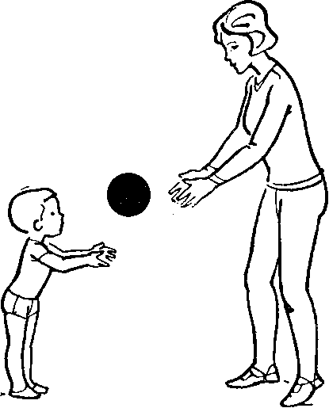
При прокатывании мяча под дугу, веревку, стулья ребенок, держа его одной или двумя руками, становится лицом к пособию. По сигналу взрослого он наклоняется вперед, немного сгибает ноги в коленях, кладет мяч на пол и отталкивает его от себя кистями рук, затем бежит, догоняет и берет мяч.

Прыжки. Прыжки на двух ногах на месте, слегка продвигаясь вперед; прыжки на двух ногах через шнур (линию) исходное положение: ноги слегка расставлены, стопы параллельно.
Перед прыжком нужно сделать небольшое приседание, приземляться тихо и мягко.
